**CHAPITRE IV : LA TRADUCTION**

La traduction est un événement très conservé chez tous les organismes, et très coûteuse en énergie. Elle nécessite une matrice constituée d’une molécule d’ARNm pour donner un produit final qui est une protéine ou polypeptide. Les principaux composants impliqués dans la traduction sont:

1. **ARNm:** Cette molécule est constituée d'une série ordonnée d'unités de trois nucléotides appelées codons, elle fournit l'information qui doit être interprétée par la machinerie de la traduction
2. **ARNt**: Ils fournissent l'interface entre les acides aminés ajoutés au polypeptide en croissance et les codons dans l'ARNm.
3. **Aminoacyl-ARNt synthétase**: Cette enzyme couple les acides aminés avec les ARNt spécifiques qui reconnaissent le codon approprié.
4. **Ribosomes:** Le ribosome coordonne la reconnaissance de l'ARNm par chaque ARNt et catalyse la formation de la liaison peptidique entre la chaîne polypeptidique en croissance et l'acide aminé chargé sur l'ARNt sélectionné.
5. **Mécanisme de la traduction**

La traduction se déroule en trois étapes : Initiation, élongation et terminaison. Ces trois étapes nécessitent la présence de **« facteurs protéiques »** qui assistent le mRNA, les tRNA et le ribosome au cours du processus de traduction. Chez les procaryotes, les facteurs sont abrégés en **IF** ou **EF** respectivement pour les facteurs d’initiation et d’élongation, alors que chez les eucaryotes, ils sont appelés **eIF** et **eEF**.

Pour que l’initiation et l’élongation de la chaîne polypeptidique aient lieu, il faut aussi de l’énergie fournie par le guanosine triphosphate **(GTP**).

Il existe plusieurs différences entre le mécanisme de traduction chez les procaryotes et les eucaryotes et la majorité de ces différences apparaissent dans la phase de l’initiation.

**2-Mécanisme de la traduction chez les procaryotes**

**2-1 Initiation**

Dans les mRNA procaryotes, il existe une séquence conservée de 8 à 13 nucléotides en amont du premier codon à traduire ou codon de l’initiation. Il s’agit de la séquence de **Shine-Dalgarno**  ou **ribosome binding sequence**. C'est une séquence riche en purine correspondant au consensus: **5' AGGAGGU 3'.** Cette séquence appelée également site fixant le ribosome intervient dans le positionnement correct du ribosome sur le RNA m : le brin 16 S du rRNA (petite sous unité) interagit et reconnaît la séquence Shine-Dalgarno du mRNA. (Figure 1).

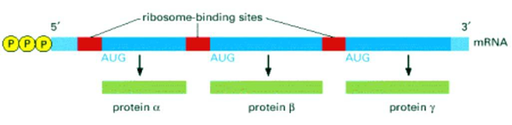

**Figure 1** : Séquence de Shine-Dalgarno

Le premier acide aminé incorporé dans une chaîne polypeptidique est la méthionine aussi bien chez les procaryotes que chez les eucaryotes. Dans les deux types d’organismes, le codon d’initiation (AUG) est reconnu par un **tRNA initiateur** spécial. Celui-ci diffère du tRNA qui s’apparie avec les codons AUG dans le reste de la région codante du mRNA pour incorporer les **méthionines internes** du polypeptide. Les deux types de tRNA sont chargés avec la méthionine par la même enzyme : la méthionyle tRNA synthétase

Chez-les-procaryotes, la méthionyle tRNA initiateur est modifié par une enzyme appelée **transformylase**  pour obtenir le **N-formyle-méthionyle-tRNA** (**tRNAfMet**). Le groupement **N-formyle** ressemble à une liaison peptidique et permet au tRNAfmet de pénétrer dans le site P du ribosome alors que tous les autres tRNA ne peuvent accéder qu’au site A du ribosome.

Les facteurs IF1 et IF3 se lient à la petite sous unité du ribosome et empêchent la fixation de la grosse sous unité. L’IF2 et la GTP se lient ensuite à la petite sous unité (IF2 alpha pour AUG et IF2 beta pour GUG). Il permettra par la suite au tRNAfMet (tRNA initiateur) de se lier à la petite sous unité du ribosome.

Grâce à l’IF3, la petite sous unité s’attache alors à un mRNA via la séquence Shine-Dalgarno. Le tRNAfMet peut maintenant se fixer au complexe par l’appariement de son anticodon avec le codon d’initiation du mRNA. L’IF3 se détache du complexe ; celui-ci est alors désigné sous le terme **complexe d’initiation S30**.

La grande sous unité peut maintenant se fixer. Elle déplace l’IF1 et l’IF2. La GTP est hydrolysé en GPD

Le complexe formé à la fin de la phase d’initiation est appelé **complexe d’initiation S70**

* 1. **Elongation:** Le cycle d’élongation est divisé en trois étapes :

1. **Reconnaissance du codon sis au site A du ribosome**

Au premier stade de l’élongation, le codon du mRNA qui se trouve au **site A** du ribosome forme des liaisons hydrogène avec l’anticodon d’une molécule de tRNA entrante qui porte l’acide aminé approprié (aminoacyle tRNA).

Le facteur **« EF-tu »** est requis pour délivrer l’aminoacyle tRNA au site A du ribosome. L’énergie consommée au cours de cette étape provient de la GTP. Le complexe **EF-tu-GDP** est régénéré avec l’aide des **« EF-ts »**. Mis à part le tRNA initiateur, tous les types d’aminoacyle tRNA peuvent former ce complexe avec l’EF-tu.

1. **Formation de la liaison peptidique**

Une enzyme qui fait partie intégrante de la grande sous unité du ribosome, **« la peptidyle transférase »**, catalyse la formation d’une liaison peptidique entre :

Le polypeptide qui dépasse du site Pet l’acide aminé nouvellement arrivé au site A.

Il s’agit d’une **transpeptidation**; elle a lieu sans la contribution de plus d’énergie autre que celle contenue dans la liaison ester (aa~tRNA).

A ce stade, le polypeptide se sépare du tRNA auquel il était lié. Il est transféré sur l’acide aminé porté par le nouveau tRNA qui se trouve au site A.

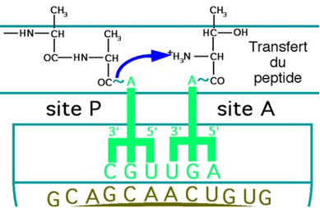

1. **Translocation**

Un complexe constitué d’**« EF-G »** (**translocase**) et de GTP se lie au ribosome. L’hydrolyse du GTP en GDP est accompagnée de la dissociation et éjection du tRNA localisé au site P du ribosome et le déplacement du tRNA du site A vers le site P du ribosome (tRNA porteur du polypeptide en formation). Au cours de ce déplacement, les liaisons hydrogènes se maintiennent entre l’anticodon du tRNA et le codon du mRNA, ce qui permet aux deux molécules de se déplacer ensemble.

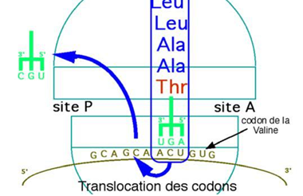

A la suite de ce mouvement, le prochain codon à traduire se retrouve au site A du ribosome.

Chaque cycle d’élongation ne dure environ que 60 ms et se répète pour chaque addition d’un nouvel acide aminé jusqu’à la terminaison de la synthèse du polypeptide.

Le GDP et l’EF-G sont libérés à la fin de chaque cycle puis régénérés pour être réutilisés.

* 1. **Terminaison**

La terminaison se fait grâce à 3 facteurs de terminaison : RF1, RF2 et RF3. On a soit :

* L’assemblage **RF1-RF3**  dont la structure 3D est proche de celle d'un tRNA. RF1 permet de reconnaître UAA et UAG.
* L'assemblage RF2-RF3 dont la structure 3D est proche de celle d'un tRNA. RF2 permet de reconnaître UAA et UGA.

En fait, Il n’existe normalement pas de tRNA qui reconnaît les codons d’arrêt de la traduction. Les facteurs de terminaison (R pour _release_ = libération en anglais) poussent la peptidyle transférase à transférer le polypeptide vers une molécule d’eau au lieu de le transférer vers un aminoacyle tRNA. Ainsi, le nouveau peptide est libéré. La dissociation du ribosome requiert ensuite l’intervention de la translocase (EF-G) et du facteur de libération du ribosome. Le dernier tRNA non chargé (au site P), le mRNA et les deux sous unités du ribosome sont libérés.

1. **MECANISME DE LA TRADUCTION CHEZ LES EUCARYOTES**

Exceptés dans les mitochondries et les chloroplastes qui tiennent vraisemblablement leur origine des procaryotes symbiotiques, la majorité des différences de la traduction chez les eucaryotes apparaît au cours de l’étape de l’initiation :

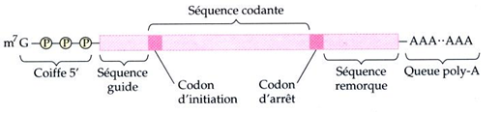

* mRNAmonocytronique,
* tRNA initiateur non N-formylé (pas de tRNAfMet),
* Pas de séquence type Shine-Dalgarno : « processus d’exploration » chez les eucaryotes.
* Grand nombre de facteurs d’initiation « eIF » impliqués (_eucaryotic initiation factor_).

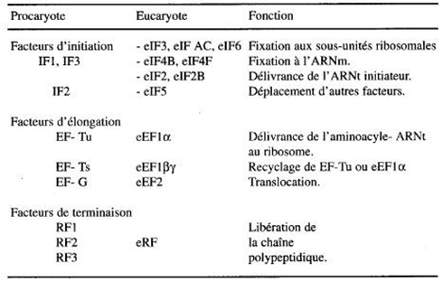

**INITIATION**

L’initiation de la traduction nécessite au moins l’assemblage de 11 facteurs dont plusieurs d’entre eux contiennent plusieurs peptides. Elle peut se diviser en trois étapes majeures soit :

*  La liaison du tRNA initiateur **« tRNAiMet »** à la petite sous unité ribosomale,
*  La liaison de cette sous unité à mRNAet la reconnaissance du codon d’initiation,
* La réunion de la grosse sous unité ribosomale pour la formation d’un ribosome fonctionnel.

La première étape de l’initiation de la traduction représente l’étape limitante. Elle consiste en la liaison du facteur **« eIF4E »**à la coiffe des mRNA.

Cette coiffe empêche la dégradation des mRNA et favorise leur transport dans le cytoplasme. La **protéine d’échafaudage** ou **de soutien« eIF4G »** se lie à eIF4E grâce à sa partie N-terminale. Cet immense facteur permet à d’autres protéines de s’y lier et de former le complexe d’initiation de la traduction.

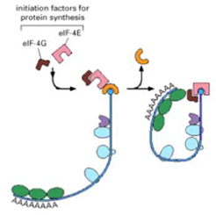

En effet, lorsque **« eIF4A »**, qui sert d’**hélicase** pour défaire les structures secondaires du mRNA, est recruté par **eIF4G** le complexe **« eIF4F »** est alors formé.

Le facteur « eIF3 » qui amène la sous unité ribosomale 40S près de la partie 5’ des mRNA peut également se lier à eIF4G.

D’un autre côté, le facteur « eIF2 » se lie au tRNAiMet lorsqu’il est lié à un GTP.

Les autres facteurs, « eIF5 », « eIF1 » et « eIF1A », font également parties du complexe d’initiation de la traduction, et leurs liaisons viennent former et stabiliser la sous unité 40 S.

Ce complexe avance sur le mRNA en hydrolysant de l’ATP à la recherche d’un premier codon AUG dans un contexte approprié à l’initiation : « processus d’exploration ».

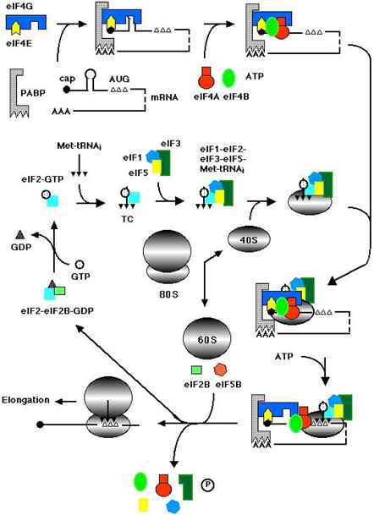

le-facteur eIF1 assure la fidélité de la reconnaissance du codon d’initiation tandis que **eIF5** est nécessaire pour **l’hydrolyse du GTP** du facteur **eIF2**. Cette hydrolyse entraîne la dissociation de plusieurs facteurs de la **sous unité 40S**.

Le **tRNAiMet** se retrouve ainsi sur le **site P** du ribosome.

Le facteur **« eIF5B »** vient se lier et catalyse la formation du **ribosome 80S** par l’union des deux sous unités **40S** et **60S** en hydrolysant un **GTP**. Il est ensuite relâché et l’élongation peut débuter.

**En-résumé :**

De nombreux facteurs (au minimum 11) doivent se lier selon un ordre précis pour former le complexe d’initiation de la traduction. Le succès de cette étape dépend des interactions protéine - protéines, ARN - protéines et ARN-ARN.

**ELONGATION**

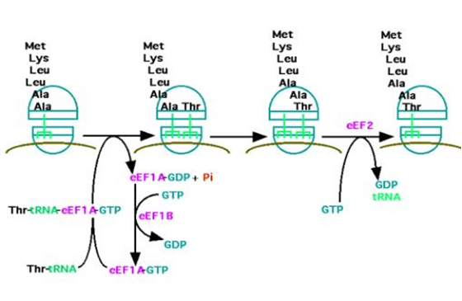

Les ribosomes initiés ont leur **site A** vacant (vide). Le facteur d'élongation **eEF1B**catalyse l'échange du **GDP** par un **GTP** sur le facteur **eEF1A**. Celui-ci, activé, va recevoir un tRNA chargé qu'il viendra fixer sur le **site A**, en hydrolysant le **GTP** en **GDP**. Dès que le codon du messager au site A est apparié avec l'anticodon dutRNAapporté, le facteur **eEF1A** est libéré avec son **GDP**.

Le ribosome catalyse alors le transfert du **peptide** situé sur le **tRNA du site P** sur la fonction amine de l'acide aminé du **tRNA du site A**. Il utilise pour cela, l'énergie de l'hydrolyse de la **liaison ester** riche en énergie entre le peptide et le tRNA du site P.

Enfin, grâce au facteur **eEF2** et à l'hydrolyse d'un autre **GTP**, le tRNA du site P est libéré, le messager, le tRNA restant et le peptide en cours de synthèse sont alors déplacés (**translocation**) du site A vers le site P, sans qu'il y ait de séparation entre le codon et l'anticodon.

Le **site A** est à nouveau libre pour recevoir le tRNA de **l'acide aminé suivant**.

**TERMINAISON**

Lorsque le site A se trouve en regard d'un codon non-sens annonçant la fin de la traduction, le complexe va se dissocier du messager en présence d'un dernier cofacteur **eRF**.

Les deux sous unités du ribosome se dissocient, la protéine synthétisée est libérée, ainsi que le dernier tRNA

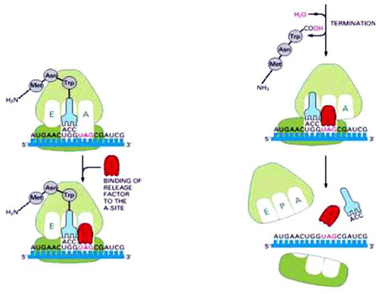

**BILAN ENERGETIQUE**

Le bilan énergétique de la traduction dépend du nombre d'acides aminés de la protéine synthétisée **:**

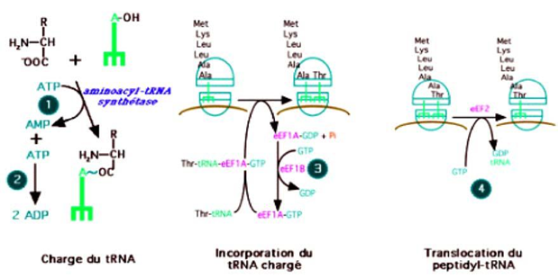

* Pour chaque acide aminé on utilise d’abord un ATPAMP pour la synthèse du tRNA chargé (aminoacyl-tRNA synthétase). L'AMP produit est réactivé en ADP par un autre ATP (nucléoside-P2 kinase). L'ensemble équivaut à la consommation de deux liaisons riches en énergie ATP
* Pour l'incorporation de ce tRNA chargé dans le site acide aminé du ribosome, le facteur eEF1B utilise un GTP GDP
* Pour la translocation du _peptidyletRNA_ du site acide aminé au site peptidique, le facteur eEF2 utilise encore un GTP GDP.

**Chaque acide aminé incorporé dans la protéine coûte à la cellule quatre liaisons riches en énergie.**

**CIBLAGE PROTEIQUE**

Lorsqu'une protéine est synthétisée, sa structure secondaire ou tertiaire se construit au fur et à mesure de la traduction puis elle est libérée dans le cytoplasme.

Lorsque cette protéine est destinée à être incorporée dans les membranes ou les organites de la cellule, la partie codante du mRNA code par une séquence de quelques acides aminés qui sert d'adresse pour l'incorporation de cette protéine dans la membrane.

Ces peptides orientent la destinée de la protéine :

Incorporation dans les membranes (réticulum endoplasmique, appareil de Golgi, membrane plasmique, lysosomes...), entrée dans les mitochondries, excrétion hors de la cellule via l'appareil de Golgi, etc.

Le « **peptide signal** » est un peptide d'adressage situé à l'extrémité NH2- terminale des protéines à excréter. Parce que sa fonction est de pénétrer dans la membrane du réticulum endoplasmique, sa structure est riche en acides aminés hydrophobes (Phe, Leu, Ile, Met, Val).

Les polyribosomes qui se forment sur un mRNA comportant un signal peptide ont une évolution légèrement différente des autres polysomes.

La traduction s'arrête peu après la synthèse du _signal peptide_, dès que celui-ci apparaît hors de la structure du ribosome et se lie avec la **« SRP »** (**_Signal Recognition Particle_**), qui inhibe l'élongation.

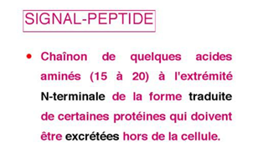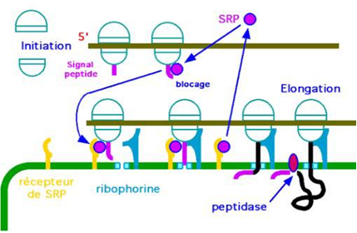

Pour que l'élongation puisse se poursuivre, il faut que la SRP soit reconnue spécifiquement par un récepteur de la membrane du réticulum endoplasmique. Dès que cette liaison est établie, le ribosome est lié par la « ribophorine », toujours dans la membrane du réticulum, près d'une protéine qui ouvre un pore à travers cette membrane. Le SRP écarté, l'élongation va reprendre. Le peptide en cours de synthèse est alors dirigé à travers cette membrane pour se développer dans la lumière du réticulum endoplasmique

A la face interne de la membrane ; une **endopeptidase** spécifique va couper le signal peptide et la synthèse se poursuivra jusqu'à la terminaison. La protéine sera enfin incorporée dans une membrane ou exportée, à travers l'appareil de Golgi, vers l'extérieur de la cellule.

L'adressage des protéines vers les mitochondries ou les chloroplastes fait appel à un autre type de peptide d'adressage qui conduit les peptides à traverser la membrane mitochondriale.

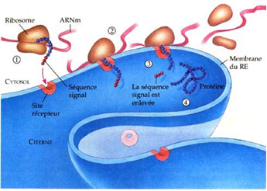

**MODIFICATIONS POST-TRADUCTIONNELLES**

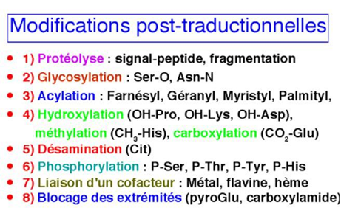

De nombreuses modifications chimiques se produisent après l'incorporation des acides aminés dans la structure primaire de la protéine : on les appelle « modifications post- traductionnelles».

On distingue des modifications « co-traductionnelles » (se produisant alors que la traduction se poursuit et que le peptide naissant est encore attaché au ribosome qui l'a construit) des modifications « post-traductionnelles » proprement dites qui ont lieu dans la cellule, dans les organites ou hors de la cellule.

On appelle « protéine mature » la forme chimique définitive que la protéine montrera au moment où elle remplira sa fonction dans l'organisme

**Polyribosome :**

Le ribosome maintient les molécules de mRNA et de tRNA l’une près de l’autre à la façon d’un étau, pendant que l’une de ses nombreuses protéines, la **« peptidyle transférase »**, catalyse de manière séquentielle et répétitive le transfert d’un acide aminé sur l’extrémité carboxyle de la chaîne polypeptidique en cours de synthèse.

Lorsqu’un ribosome a commencé la traduction d’une molécule de mRNA et a traduit environ 72 à 81 nucléotides, un second ribosome peut s’assembler au site de fixation du ribosome et entamer un nouveau cycle de traduction du mRNA et ainsi de suite. Les multiples ribosomes se trouvant fixés sur le même mRNA forment une structure appelée **« polysome »** ou **« polyribosome »**.

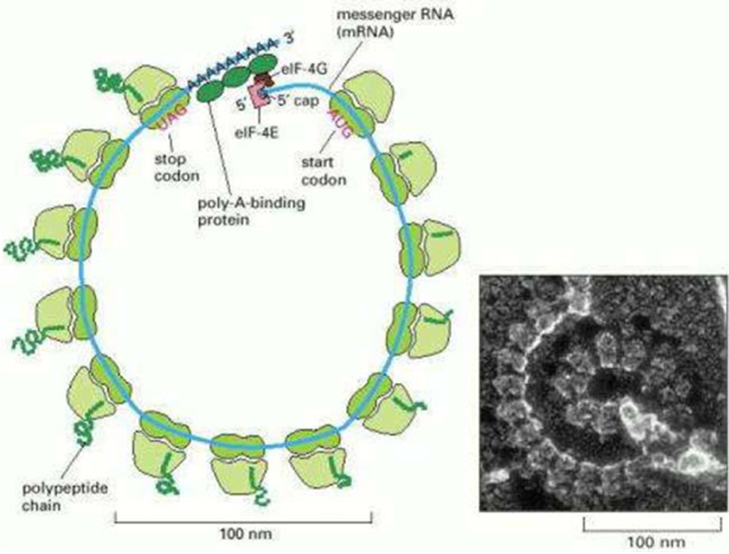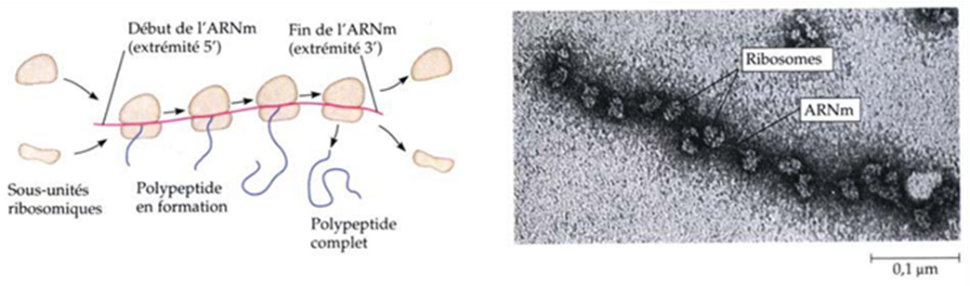

Chez les eucaryotes, les polysomes peuvent être libres dans le cytoplasme ou, le plus souvent, liés à la membrane du **« réticulum endoplasmique rugueux »** (**RER**).

